Лекция № 6
Отдельные части машин и их детали могут соединяться между
собой как подвижно, так и неподвижно.
В подвижных соединениях относительное положение деталей
может меняться, а в неподвижных оно постоянно.
в свою очередь, неподвижные соединения могут быть разъемными и неразъемными.
К разъемным соединениям относятся резьбовые соединения, выполняемые с помощью резьбовых деталей (болты, гайки, винты, шпильки),
соединения при помощи шпонок (рис. 4.1), шлицев (рис. 4.2), штифтов
и клиньев, а также соединения, выполненные посредством посадок
с гарантированным натягом.
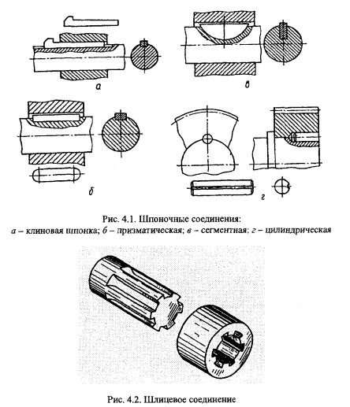

Неразъемные соединения для разборки требуют разрушения соединительных деталей. К таким соединениям относятся сварные и заклепочные соединения, а также, выполненные пайкой и склеиванием.
Для передачи механической энергии на расстояние применяют
передачи. В зависимости от способа передачи энергии различают
передачи механические и передачи с преобразованием энергии
(гидравлические, электрические и пневматические). В изучаемых
машинах наиболее распространенными являются механические и
гидравлические передачи. Передачи не только передают движение,
но изменяют скорость, а иногда характер и направление движения.
В каждой передаче тело, которое передает мощность, называется
ведущим, а тело, которому передается мощность, ведомым.
В зависимости от способа передачи движения от ведущего тела
вращения ведомому различают передачи трением с непосредственным контактом тел вращения (рис. 4.3, а) и зацеплением, а также
передачи с гибкой связью (рис. 4.3, б).
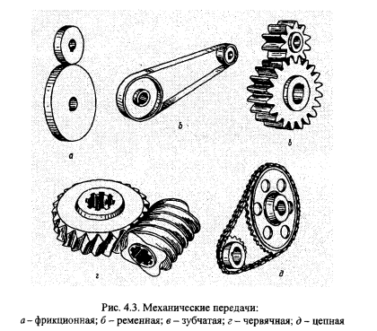
Передачи зацеплением при непосредственном контакте могут
быть зубчатыми (рис. 4.3, в) или червячными (рис. 4.3, г), а с гибкой
связью - цепными (рис. 4.3, д).

